今日动态 2025.3.6
晨间来园篇：
晨间签到过程中有的小朋友会长时间停留在签到处，需要老师多次提醒。
区域游戏篇：
本周区域活动孩子们能够按照自主选择的区域进行游戏，孩子们能够专心在在自己的游戏中，有合作也能独立完成游戏任务。今天区域中黄铭宇能够继续探索新投放的游戏材料，夏我杺能够在游戏过程中积极动脑并进行分享交流！
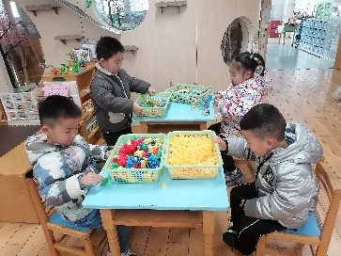 | 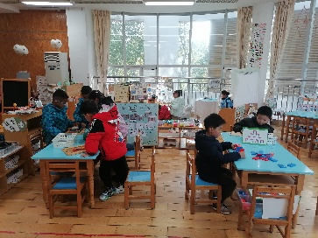 | 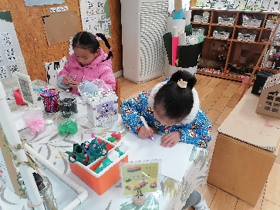
桌面建构：乐高积木、雪花片 | 益智区：多米诺骨牌、俄罗斯方块 | 美工区：泥工、绘画
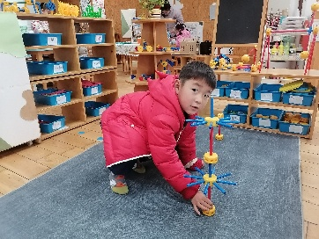 | 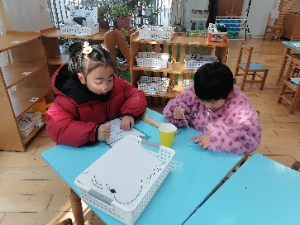 | 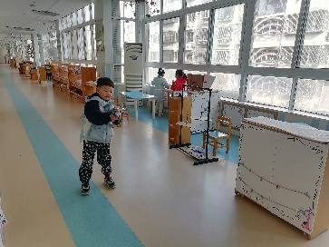
万能工匠：高塔 | 科探区：硬币存水 | 走廊科探：陀螺
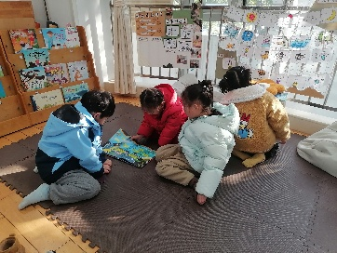
阅读区：绘本阅读
体锻活动篇：
今天户外我们玩了美人鱼滑滑梯，孩子们能够在老师的提醒下安全游戏，粱礼煊、靳一哲需要老师多次提醒安全游戏。
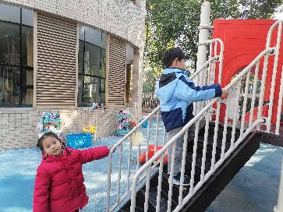 | 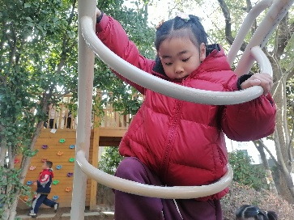 | 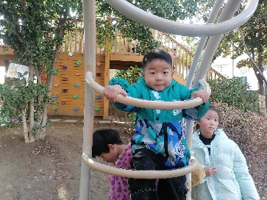
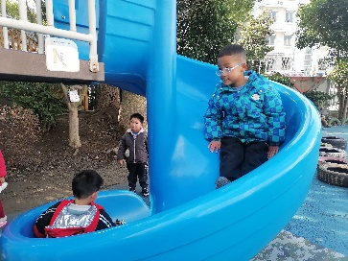 | 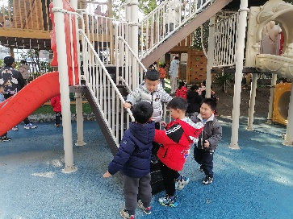 | 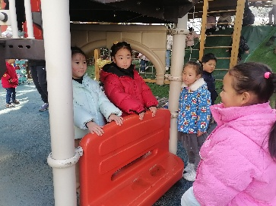
集体活动篇：综合《妈妈的节日》
3月8日是国际劳动妇女节，又称三八节、妇女节、三八国际妇女节，是世界各国妇女争取和平、平等、发展的节日。在这一天，全世界都在庆祝这个节日，以表示对女性的尊重。而妈妈是家庭中非常重要的一员，为了家庭和孩子付出了很多。因此生成本节活动。
邢锦、徐菲梵、蔡铭泽、夏我杺、陆俊阳、张雨歆、陈语垚、卢文汐、程梓轩、龚奕欣、何安瑾、李若伊、黄铭宇、董奂廷、吴颀、梁礼煊、蔡铭豪、季千予、衣佳欢、靳一哲、王兴诚、孙明祺、贾依依小朋友能知道三八妇女节是妈妈的节日，感知妈妈既要工作又要操持家务的辛苦以及对自己的关爱，能用歌曲表达关心、体贴妈妈的情感.
生活活动篇：
1.点心情况
今天的上午点心是牛奶、自选饼干和腰果，下午点心是红枣糯米粥，水果是龙眼和甜橙。
2.午餐情况
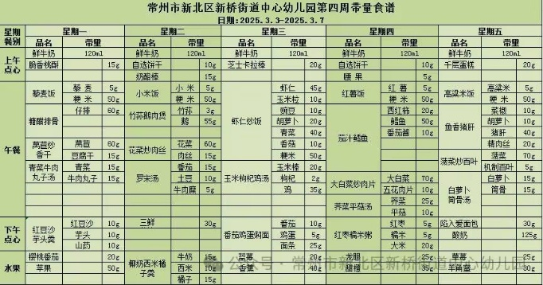
午餐是红薯饭、茄汁鳕鱼、大白菜炒肉片和荠菜平菇汤。现在午餐环节大部分孩子们基本都能够按照用餐环节进行，基本都能够吃完自己的饭菜，且能保持桌面、地面干净整洁，非常棒哦！
3.午睡情况
今天大部分小朋友都在12：40前入睡，个别孩子也都能在较晚时候入睡，要继续保持哦！
家长寄语：
1. 孩子在园的生活点滴，我们会用“一起长大”APP进行推送，请各位家长查看后将孩子照片拉进自己的成长册中。
2. 保持手部清洁，勤剪指甲，勤洗手。
3. 动态上的照片，仅作为老师观察时的随拍，并不是所有孩子的照片都会呈现，家长可重点关注孩子的各项能力发展情况。

